桃園市大溪區百吉國小
110-2新峰陶藝暨生態遊學中心發展特色遊學專案計畫

- 依據：本校新峰校區推展教育特色實施計畫，辦理新峰陶藝暨生態遊
學中心空間活化，推展遊學活動至全市中小學，成為各校師生
戶外教育場域。

二、計畫目的：

- 以產業+生態+藝術教育結合特色遊學、培養孩子多元學習與人文教育。
(二)整合學校與社區資源發展，打造具地方特色的戶外教育課程內容。
(三)活化新峰分校空間永續經營，持續推動新峰空間成為全市戶外教育場地。

- 計劃原由簡述:

原桃園縣大溪鎮百吉國民小學新峰分校，於92年度奉縣府核定裁併至本校其
原有之校舍成為閒置空間，自97年進行閒置校舍空間活化至今，目前規劃以環保綠色陶藝為主題之『新峰陶藝暨生態遊學中心』提供陶藝師資培訓、作品展覽及生態教育遊學活動的新方向，建立屬於桃園市優質的戶外教育場所。中心設有陶藝設備與空間應用，鄰近地方產業有綠竹、花卉、茶葉、還有古蹟景點等地方特色。本校以藝術+產業+生態三個面向結合社區合作，發展出具特色的戶外遊學內容推廣至各校。

四、辦理活動方式
(一)辦理單位: 指導單位：教育部、桃園市教育局
主辦單位：桃園市大溪區百吉國小
承辦單位：新峰陶藝暨生態遊學中心
協辦:中興花卉
(二)活動期程：111年3月21日至111年5月20日止（共8梯次；每梯次1校）。

(1)主題課程: 陶遊小仙肉 八梯次

(三)活動地點：新峰校區、中興花卉、週邊地區。
(四)參加對象：
1.本市國小、國中學生（可接受親子一同參加），建議弱勢學生優先錄取。
2.共八梯: 每梯次1校，共計8校；每校活動人數上限40人。

(五)活動方式：
1.透過參訪農場主人認識各種多肉植物生長特性、栽種方法。
2.由陶藝老師導覽新峰生態柴燒介紹、參觀柴燒窯、柴燒作品欣賞。
3.徒手陶藝體驗、陶藝老師帶大家結合自然元素創作陶藝作品。
4.活動結束後一週內，每隊(校)各繳交學員活動心得5份
E-mail: sanjo1110@yahoo.com.tw 新峰分校 楊勝雄老師
(六)本活動實施遵守中央指揮中心主管機關及地方主管機關因應新冠肺炎
疫情訂定之措施公告及指引等相關規定，以滾動式調整辦理方式。

十 五、預期效益

(一)持續活化新峰校區，發展獨特遊學項目，推展至全國學校。
(二)提供多元戶外學習教育資源，帶動地方特色產業發展。
(三)讓孩子欣賞地方文化之美，豐厚人文底蘊。

六、活動內容： 主題遊學 : 陶遊小仙肉 多肉農場+陶藝課程

遊學內容 | 時數 | 時間 | 活動地點 | 備註
車程各校自訂 | 各校自訂 | 各校自訂 | 》》第一站 :  中興花卉  地址:  桃園縣復興鄉  三民村13鄰大窩4-1號
1.報到----農場歷史介紹 | 第一節  (40分鐘) | 0910:—9:50
1.多肉植物種類介紹  2.盆栽彩石裝飾 | 第二節  (40分鐘) | 9:50—10:30
1.多肉植物栽種教學 | 第三節  (40分鐘) | 10:30—11:10
2.葉孵種植技術  3.自由參觀農場 | 第四節  (40分鐘) | 11:10—11:50
用餐 / 休息時間----- 各校自理 |  | 12:00—12: 40 | 》》第二站 :  新峰分校  地址:  桃園市大溪區 新峰里十三份之1號。(台七乙線10.2K處) 新峰陶藝生態遊學中心
1.新峰地方在地文化介紹  2.陶藝作品導覽  3.柴燒窯內觀察體驗 | 第五節  (40分鐘) | 12:40—13:20
1.陶土介紹 陶與瓷  2.陶土處理解說  3.動手做手捏陶 | 第六節  (40分鐘) | 13:20---14:00
1.陶藝成型技法體驗  2.陶土裝飾技法地素材  應用 | 第七節  (40分鐘) | 14:00--14:40
1.陶藝接合技法體驗  2.成型作品修飾  3.陶藝場地整理 | 第八節  (40分鐘) | 14:40—15:20
(一)活動時間: 111年3月21日至111年5月20日止(含例假日休息)
(二)報名日期: 自即日起至111年4月20日止，額滿截止，提前公告錄取名單。
(三)適合對象: 本市國小、國中（可接受親子一同參加）建議弱勢學生優先錄取。
(四)上課時數: 每梯次8節
(五)活動地點:中興花卉、新峰分校。
(六)百吉國小聯繫人員：賴姿穎主任TEL：(03)3883956＃210
新峰分校：楊勝雄老師 手機:0920101586
(七)中餐各校自理 訂餐參考:
1.饌池上樂味精緻飯包電話:(03)388-6222地址: 桃園市大溪區慈湖路84號
2.阿弟仔美食電話:(03)382-5268地址:桃園大溪區新峰里 復興路 2段 761號
*報名參加學校請自辦保險、自備午餐、水壺、雨具、防蚊液等個人物品。
*為保持環境整潔 參加團體需自備垃圾袋，隨行帶走垃圾。
七、報名:
遊學主題 | 梯數 | 報名截止日
陶遊小仙肉 | 8梯 | 即日起至額滿截止。

(一)報名資格:本市國小、國中師生團體（可接受親子參加）建議弱勢學生優先錄取。
(二)未參加過本活動之學校可列為為優先錄取考量。
(三)各校依活動主題填寫想要預約日期，錄取後由承辦學校通知各校遊學梯次。
(四)各校預約日期請填兩個以上，如預約日期有重疊，承辦單位將協調各校
出遊日期順序。
(五)報名截止後由承辦學校以網路公文通知學校，請報名學校注意網路公文。
(六)報名窗口: 百吉國小 賴姿穎主任 TEL：(03)3883956＃210
傳真號碼：(03)3872738

(七)報名參加學校請自辦保險、自備午餐、水壺、雨具、防蚊液等個人物品。
(八)為保持環境整潔，參加團體需自備垃圾袋，隨行垃圾帶走。
(九)服裝及攜帶物品：筆記簿、筆、中餐。雨具、防蚊液、環保袋、水壺。

八、經費來源：
- 由桃園市政府教育局教育計畫相關經費支付。
- 基於使用者付費原則參加之親子學員餐費及保險由報名學校自行處理。

九、交通：
交通車由各錄取學校自行聯絡。
交通車資由主辦學校補助每隊(校)新台幣5,000元整。
交通補助費申請:由各校提出車資收據或發票證明向主辦單位申請補助。

十、本計畫經 校長核可並函報市政府教育局核定後實施，修正時亦同。

（附件一）
桃園市110-2年度 陶遊小仙肉 遊學報名表

參加學校名稱：

承辦人： |  |  | 承辦人電話：
主題課程: 陶遊小仙肉
活動預約期間 : 111年3月21日-- 111年5月20日(例假日休息)

預約  最佳日期  依序 | __________年  ____月____ 日 | __________年  ____月____ 日 |  | _________年  ____月____日 | __________年  ____月____ 日
帶隊教師1姓名： 手機號碼：
帶隊教師2姓名： 手機號碼：
附註：
1.報名日期: 即日起至額滿截止。
2.各校預約日期請填兩個以上，如有預約日期重疊，以利協調各校出遊日期。
3.若各校預約日期有重複，以優先報名者為先。
4帶隊老師2名請確實填寫。
5.報名表填妥後傳真至桃園市大溪區百吉國小，傳真後請電話確認。
傳真號碼：3872738
百吉國小 賴姿穎主任TEL：3883956＃210
6.業務執行單位：新峰陶藝暨生態遊學中心 (新峰分校)
楊勝雄 老師 手機:0920101586

7 中餐各校自理 訂餐參考:
1.饌池上樂味精緻飯包 電話: (03)3886222 地址: 桃園市大溪區慈湖路84號

2.阿弟仔銅板美食 電話: (03) 3825268 地址:桃園大溪區 新峰里 復興路2段761號

（附件二）
課程內容照片參考:
主題課程:陶遊小仙肉--參觀中興花卉多肉植物農場
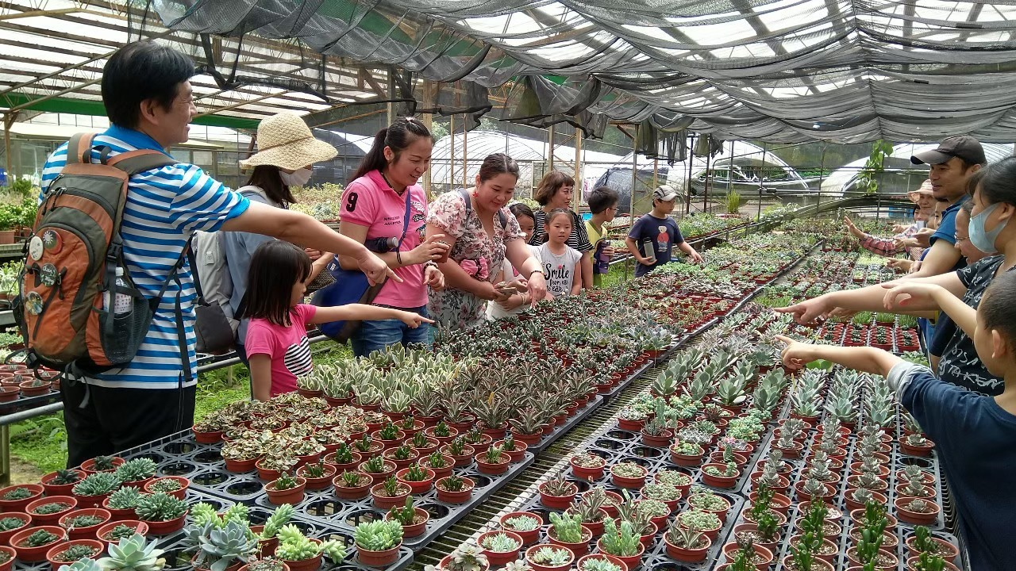
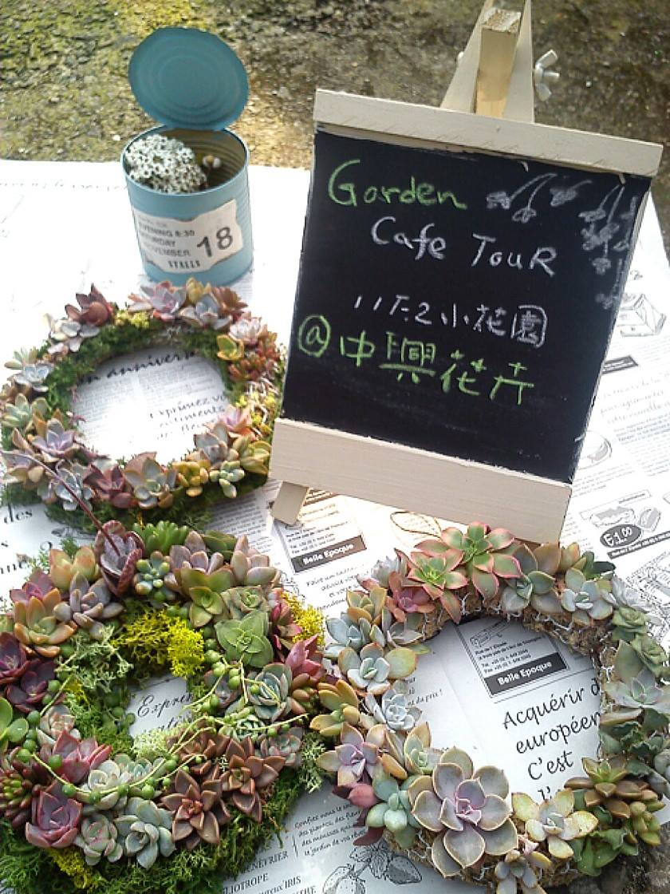 | 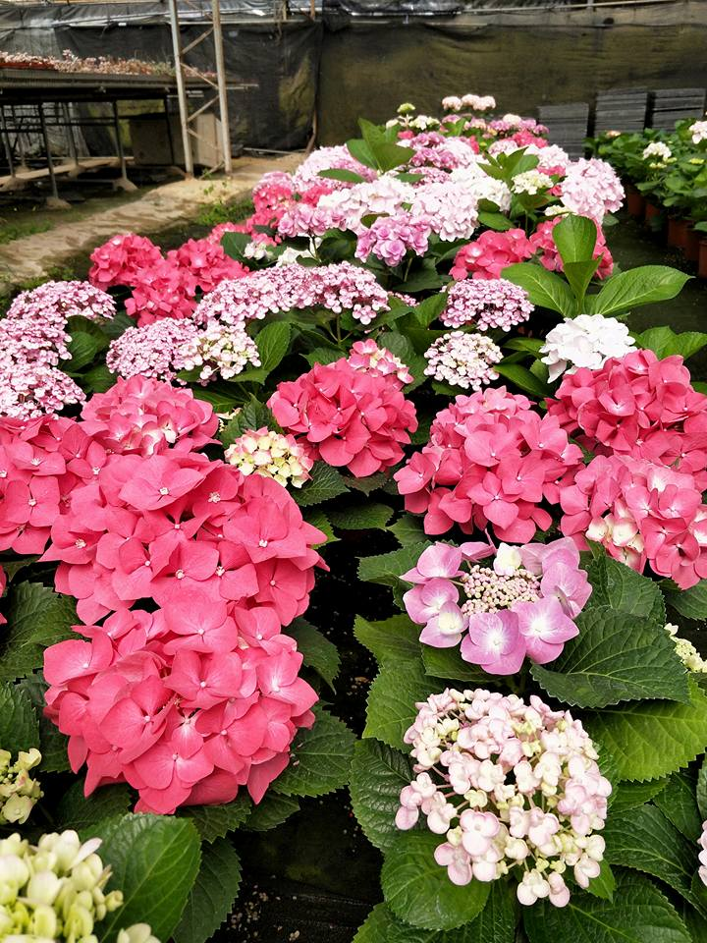
主題課程:新峰生態陶藝課程
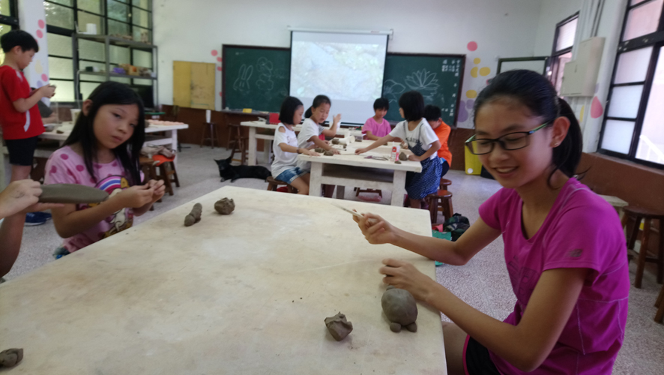 | 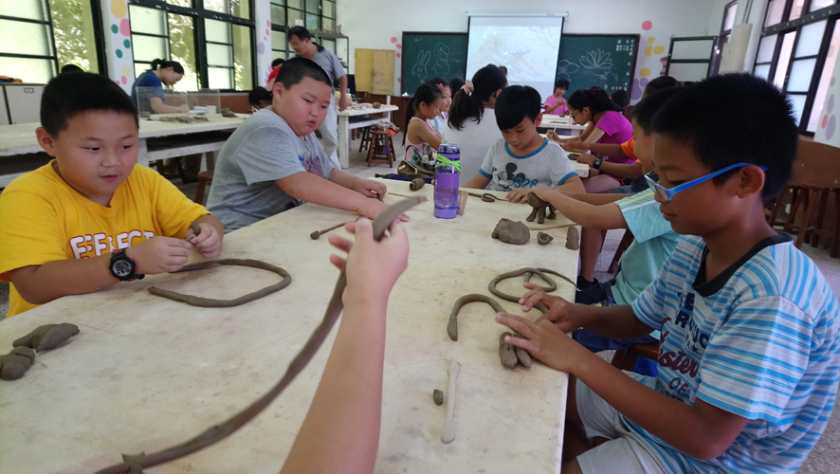
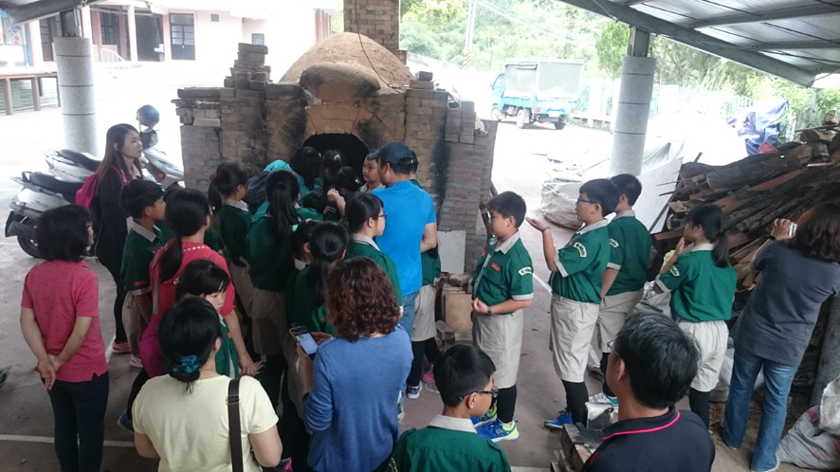 | 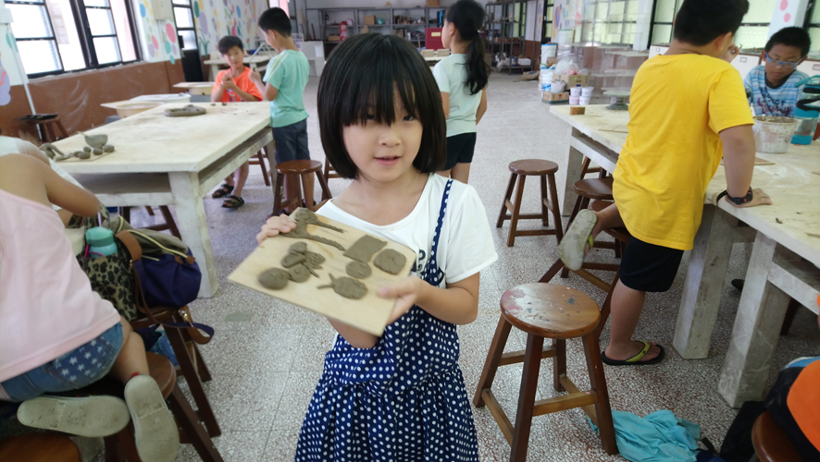
新峰生態陶藝參觀 柴窯場、柴燒展覽室、捏陶。
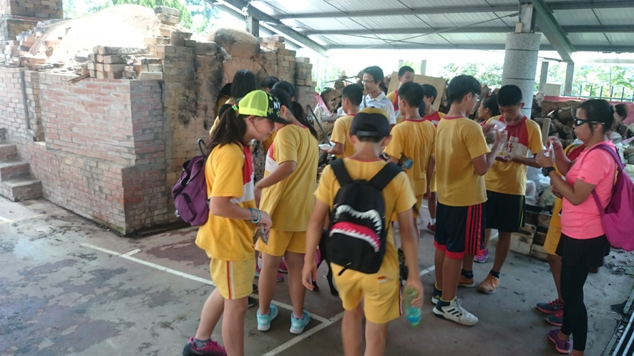 |  | 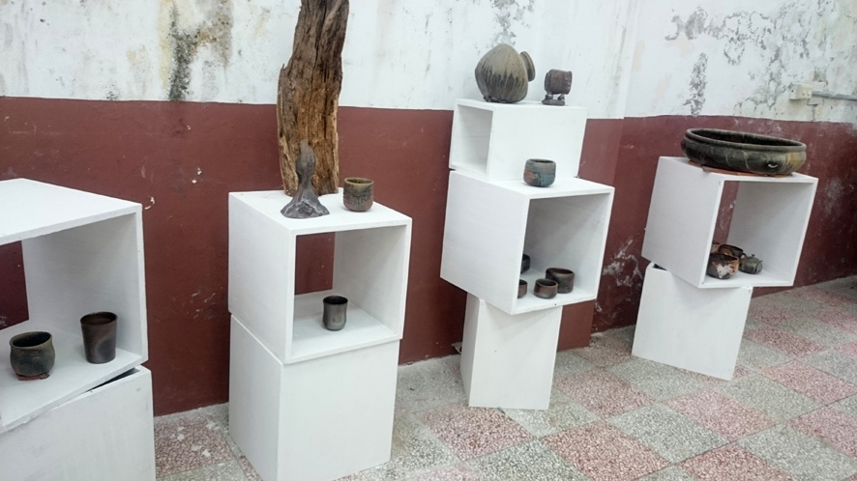
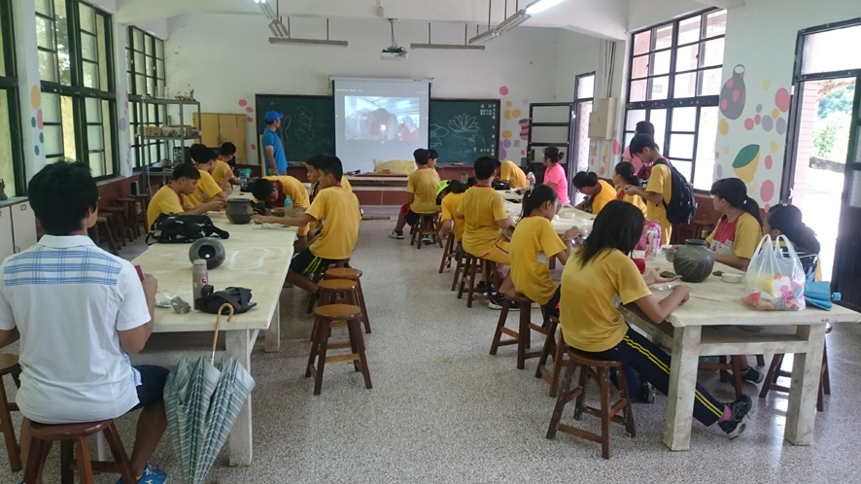 |  | 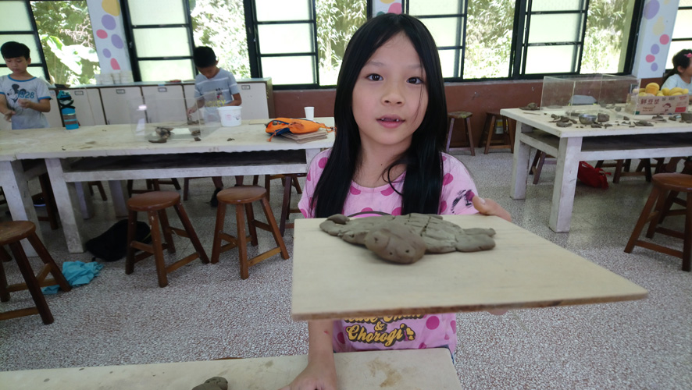

（附件三）
社區特色產業協辦單位
中興花卉 簡介
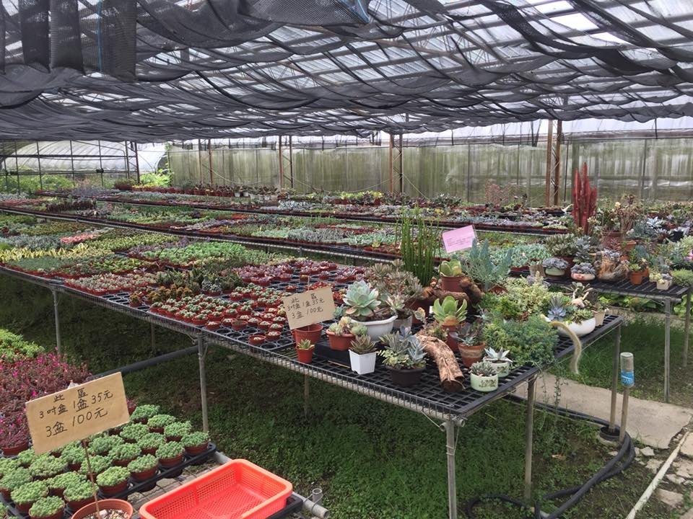

本園得利於復興鄉優厚的地理環境與氣候條件，加上四十多年來投注大量的人力物力潛心經營,歷年來所培育栽植的花卉品種不計其數，其品質更是有口皆碑，在歷年來全國盆花協會所主辦及農委會見證的聖誕紅高品質競賽中，攘括了79年,85年,86年,88年度的各尺寸冠軍，可見本園在聖誕紅及花卉領域的專業地位及有目共睹。
地址: 桃園縣復興鄉三民村13鄰大窩4-1號

參加學校 : 桃園市________區________國小
班級: _______ 年______ 班 座號:____ 姓名______________
我覺得學習過程有趣的事情，用四格漫畫記錄起來:
學習心得: 這次遊學我以前不知道的事，現在我學習知道的事，記錄下來。
這次遊學的優點與建議事項記錄下來

__________________________________________________________________

___________________________________________________________________

___________________________________________________________________

___________________________________________________________________

（附件四）桃園市大溪區百吉國小110-2學年度 陶遊小仙肉 遊學 回饋單

（附件五）附近旅遊景點參考
